2020年职称申报指导手册

一.用户登录

河南省职称申报系统网址：http://222.143.25.146:8084/zcsb/login.do，用户名为身份证号，初始密码为身份证后6位（末位为X的要大写）。
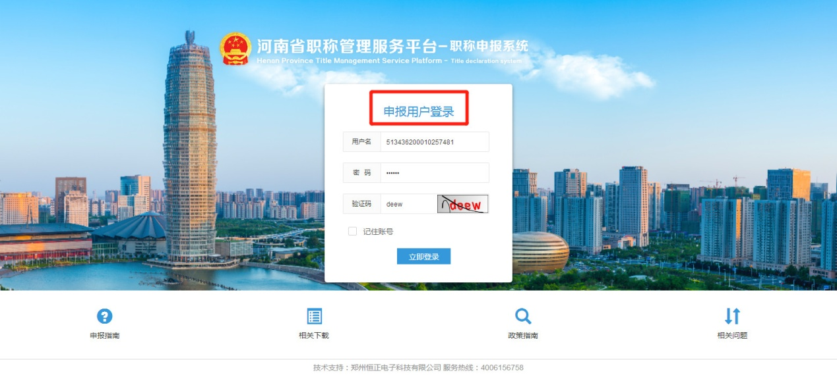

二.修改初始密码

申报人初次登录系统后，要修改登录密码。密码可以设置成任意数字字符。
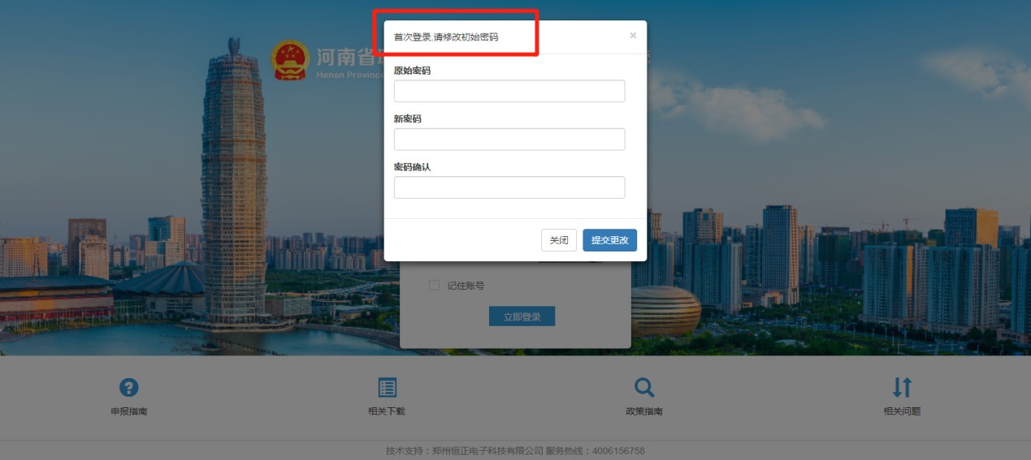

三.填写基本信息

在左侧菜单栏中，点击【基本信息】。其中，带*的为必填项，其他选项可以根据个人情况进行选填。上传个人证件照格式要求：2寸 ，626*413， jpg/jpeg格式)
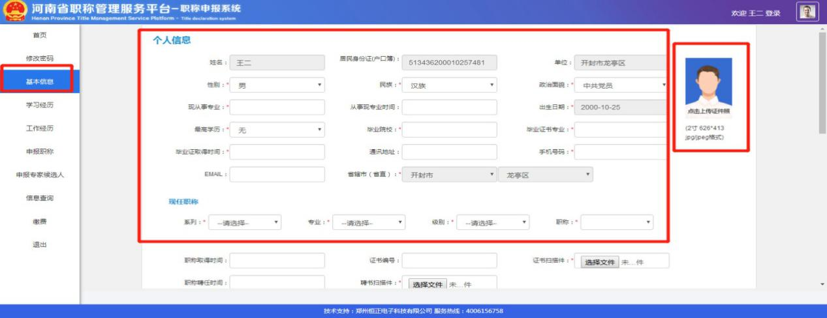

基本信息填写完，点击下方的【保存】按钮，当出现“保存成功”四个字时，方保存成功。没有提示之前，不要离开当前页面。

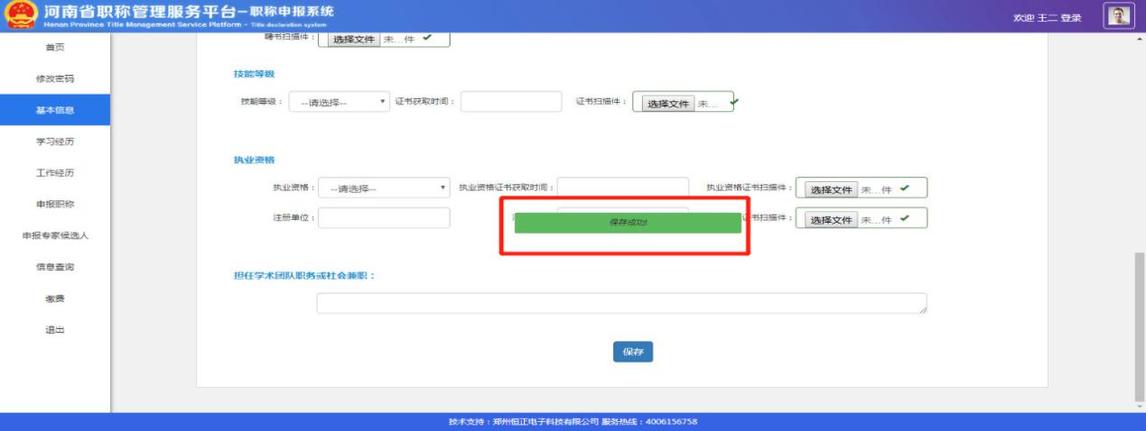

四.学习经历，工作经历

点击左侧菜单栏中的【学习经历】和【工作经历】，请按照个人情况详细填写。
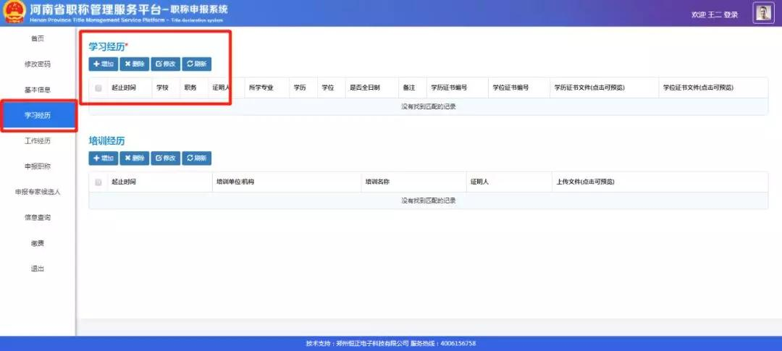
五.申报职称

点击左侧菜单栏中的【申报职称】，点击【同意并进入选择系列】进入页面填写职称申报的具体专业系列。其中，高级职称评委会所在地市选择省直；评委会选择‘平顶山学院高级职称自主评审委员会’；申报类型根据自己情况选‘科研为主型’或‘教学科研型’。
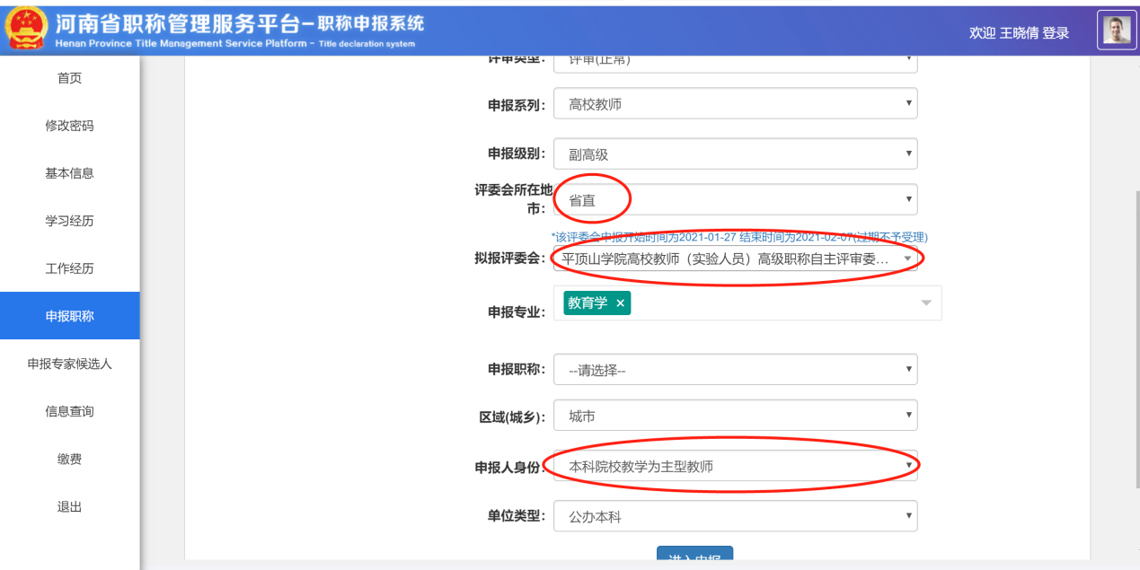
六.业绩能力成果

上传的业绩成果附件等照片，最好转换成PDF格式，单张大小不要超过2M。如需上传多个图片，上传的时候把所有图片全选一次性上传。上传成功之后，旁边会有小图标，点击图标可以进行预览。
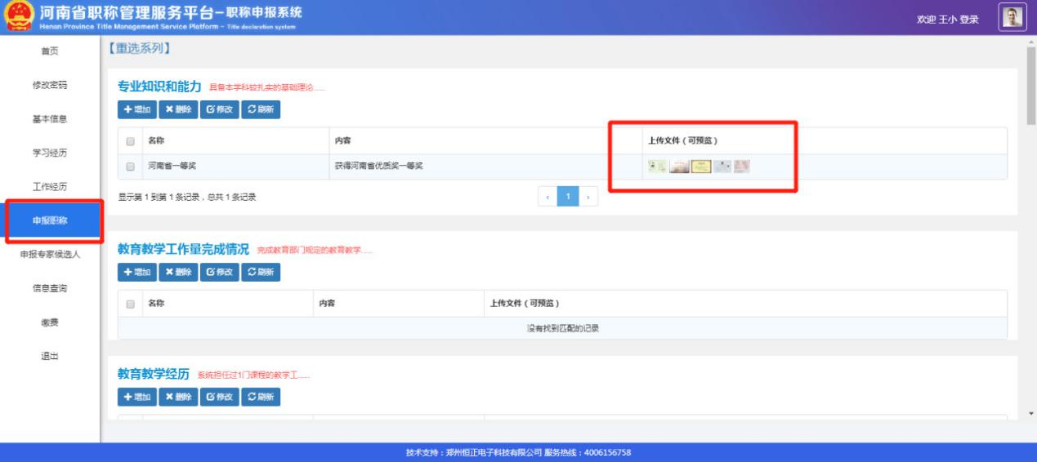
七.个人业务自传

在【个人业务自传】一栏中，可以先把填写的内容在word中调整好字体格式，然后再复制粘贴到系统中。
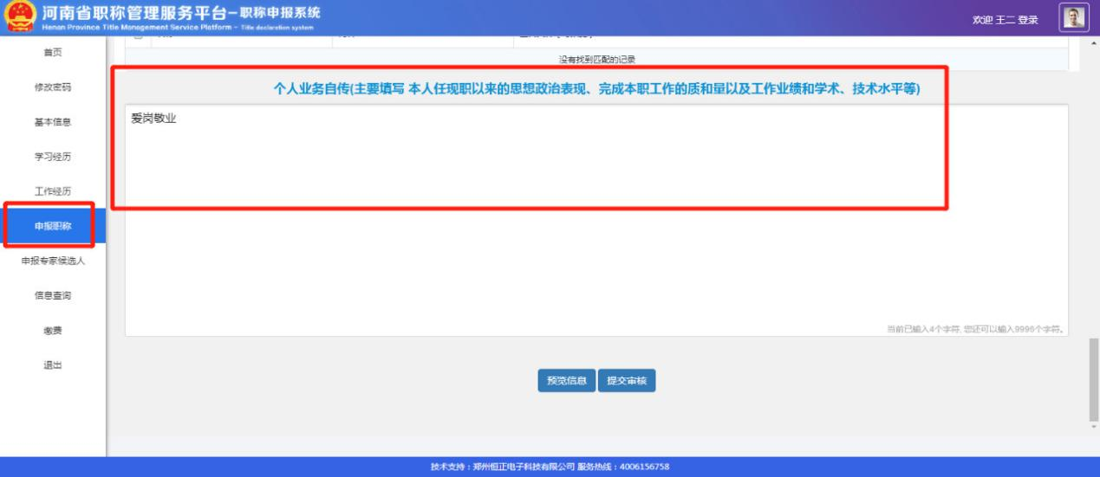

八.预览信息

申报人所有信息填写完之后，可以点击页面下方的【预览信息】按钮，进行预览。
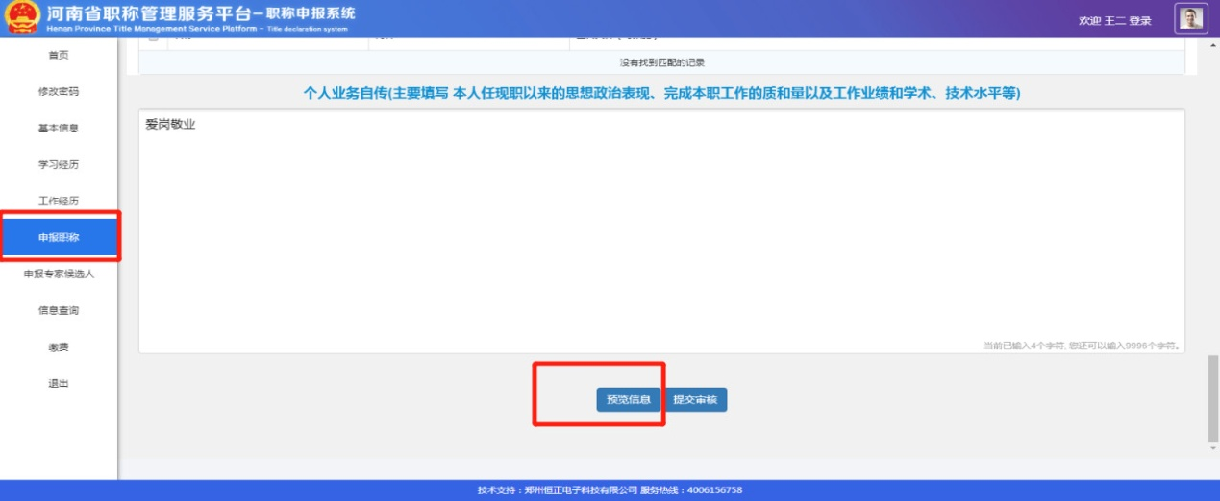

九.提交审核

所有填写信息检查无误后，点击页面下方的【提交审核】按钮，在弹出的页面中上传提交个人诚信承诺书（盖学校印章版）。之后，点击【确认上报】按钮，正式提交上报个人申报信息。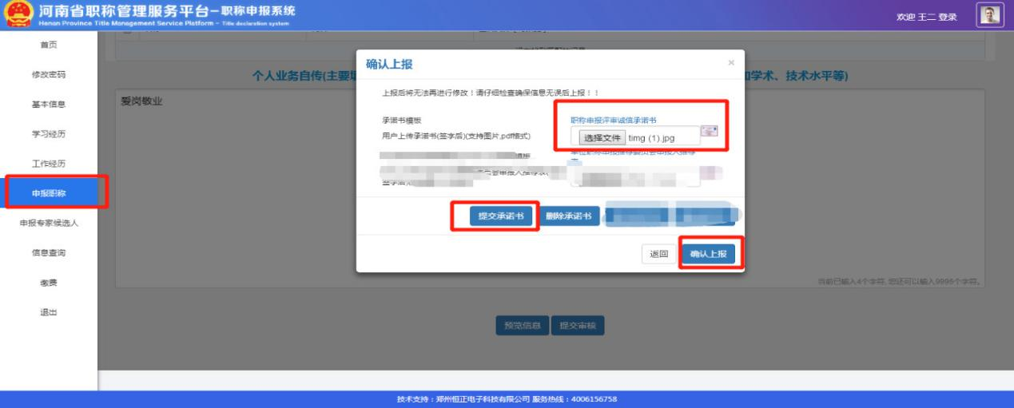

十.信息查询

申报人提交完申报信息后，点击左侧菜单栏中的【信息查询】，可以查看当前的申报状态。
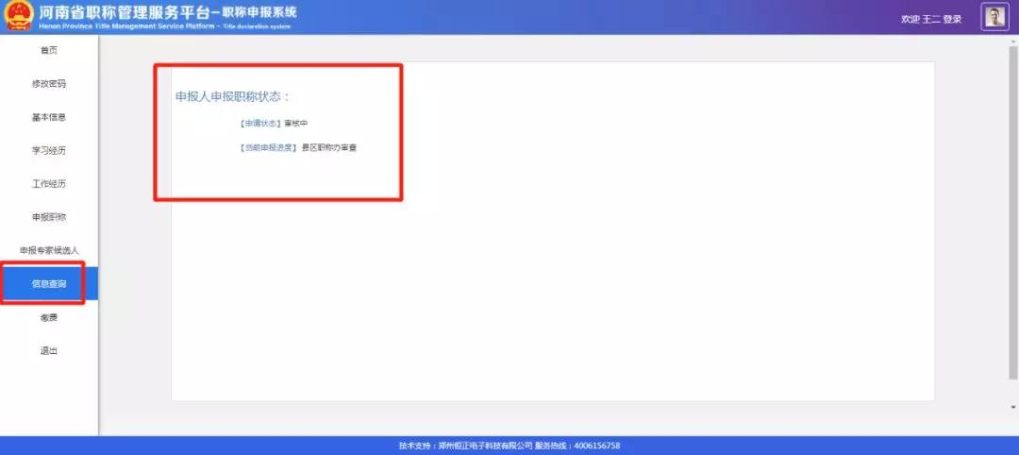

注意：职称申报系统所填写的内容与简表中内容保持一致，若简表中的内容在职称系统中没有找到对应一致的版块，填写在相近的版块即可！

